**CHECK LIST ARBITRAJE PICKLEBALL. MANEJO DE TABLILLA.**

Solo son tres los cantos a realizar al finalizar un rally (si no han existido Faltas, ni situaciones especiales de Tiempos Muertos, Final de Juego o final de Partido): “Side-Out”, “Punto”, “Segundo Servidor”.

**SECUENCIA DE SAQUE**.-

* Verificar sacador (inicial o compañero), puntuación del equipo, desde dónde debe hacer el servicio.
* Verificar restador (inicial o compañero) dependiendo de la puntuación del equipo.
* Memorizar el nombre del jugador: Mentalmente “Pepe desde la derecha saca a…”
* Mirar la puntuación del equipo al resto:
  + Si es “par” debe restar el jugador “par”, el “servidor inicial” (con nombre redondeado).
  + Si es “impar” debe restar el jugador “impar”, sin nombre redondeado.
* Memorizar: “Pepe desde la derecha saca a Manuel- 4-3-1” (repetirlo en la cabeza).
* Levantar la vista de la tablilla:
  + Confirmar que Pepe está al saque y Manuel al resto y están preparados.
  + Bajar la tablilla al costado.
  + Levantar el brazo con un paso adelante.
  + Mirar a Manuel (restador) e iniciar el canto “4-…”.
  + Cambiar la vista al sacador y terminar el canto: “ -3-1”.
  + Bajar el brazo y vigilar que el servicio se haga legalmente.

**SIDE-OUT.-** Si con el segundo sacador el rally termina a favor de los restadores.

* Cantar “SIDE-OUT”.
* Dibujar una línea vertical a la derecha del cuadro con el último punto conseguido: “I”
* Quitar la pinza de la tablilla.
* Dar la vuelta a la tablilla para que el “clip” apunte al nuevo equipo al servicio.
* Mirar la puntuación del equipo al servicio:
  + Si es “par” colocar la pinza con el “1” sobre el jugador “par”, el “servidor inicial” (con nombre redondeado).
  + Si es “impar” colocar la pinza con el “1” sobre el jugador “impar”, sin nombre redondeado.
* Completar la SECUENCIA DE SAQUE.

**PUNTO.-** Si termina el rally a favor del equipo al servicio.

* Cantar: “PUNTO”.
* Si era el primer sacador dibujar una barra inclinada en la casilla de puntuación: “/”
* Si era el segundo sacador dibujar una barra invertida: “\”
* Completar la SECUENCIA DE SAQUE.

**SEGUNDO SERVIDOR.-** Si con el primer sacador el rally termina a favor de los restadores.

* Cantar: “SEGUNDO SERVIDOR” (o Segundo Sacador).
* Quitar la pinza del jugador, darle la vuelta mostrando el “2” y colocarla en el otro jugador.
* Completar la SECUENCIA DE SAQUE.

**SIDE OUT:** PEPE saca desde la derecha a MANUEL. 4-3-1

**PUNTO:** PEPE saca desde la izquierda a ANTONIO. 5-3-1

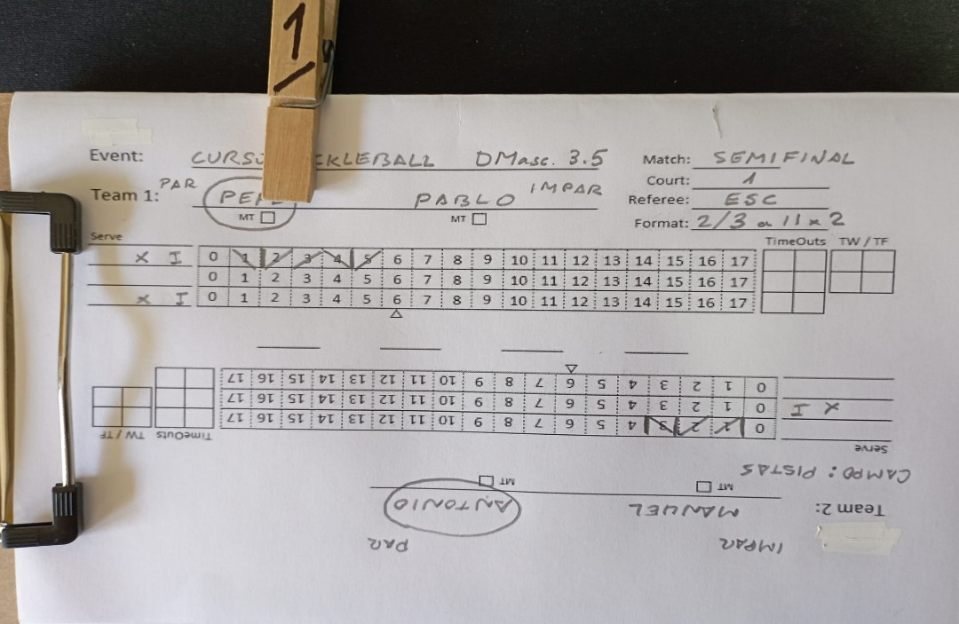

**SEGUNDO SERVIDOR:** PABLO saca desde la DERECHA a MANUEL. 5-3-2

